Снег-снежок (5-6 лет)

- Продолжайте беседовать с ребенком о зиме, наблюдайте явления природы, сравнивайте, анализируйте.

- Наблюдайте с ребёнком за снегом, за тем, как он идет (хлопьями, снежинками, крупкой; плавно падает, кружится и т.п.). Обращайте его внимание на свойства снега (в мороз снег рассыпается, скрипит под ногами; в оттепель – хорошо лепится, тает в тепле и на руках).

Спросите, всегда ли снег бывает белым? Когда он бывает розового, голубого, фиолетового оттенков?

Употребляйте в беседах с ребенком такие слова, как: белый, пушистый, серебристый, искристый, холодный, легкий, скрипучий и т.п.

Попросите рассказать о снеге, используя данные слова.

- Панно «Снеговик». Предложите ребенку на картонном листе синего (фиолетового) цвета обвести по трафарету большой, средний и маленький круги так, чтобы получился снеговик. Помогите нанести с помощью кисточки клей ПВА внутри кругов, а затем щепотью руки засыпать манкой клеевую поверхность. После просыхания стряхните лишнюю крупу и дополните изображение снеговика деталями по желанию

- Пересказ «Зима». Читайте ребенку произведения, описывающие зимнюю природу. Беседуйте с ним по их содержанию, рисуйте, пересказывайте.

Познакомьте ребенка с произведением Г. Скребицкого «Зима» полный текст представлен в приложении). Предложите пересказать.

  - Заглянула зима в лес: «Уж его-то я разукрашу: солнышко как глянет, так и залюбуется».

Обрядила она сосны и ели в тяжёлые снеговые шубы; до самых бровей нахлобучила им белоснежные шапки; пуховые варежки на ветки надела. Стоят лесные богатыри друг возле друга, стоят чинно, спокойно.

А внизу под ними, словно детишки, разные кустики да молоденькие деревца укрылись. Их зима тоже в белые шубки одела.

И на рябинку, что у самой опушки растёт, белое покрывало накинула. Так хорошо получилось. На концах ветвей грозди ягод висят, точно красные серьги из под белого покрывала виднеются…

- Игра «Найди пару». Предложите ребенку найти одинаковые снежинки и обвести их кругами одного цвета.

Попросите показать снежинки, расположенные в левом верхнем углу, в центре, в правом нижнем углу, внизу, в правом верхнем углу, в левом нижнем углу.

- Игра «Подскажи словечко». Попросите ребенка подобрать обобщающее слово, подпишите высказывания ребенка:

Зима, весна, лето, осень – это …. (времена года); Шуба, шапка, шарф, комбинезон - … (одежда); Огурец, свекла, морковь, капуста - … (овощи); Яблоня, тополь, береза, сосна - … (деревья); Медведь, белка, еж, лиса -… (дикие животные).

- Упражнение «Продолжи ряд». Предложите ребенку дорисовать и закрасить елочки.

К заданию 5

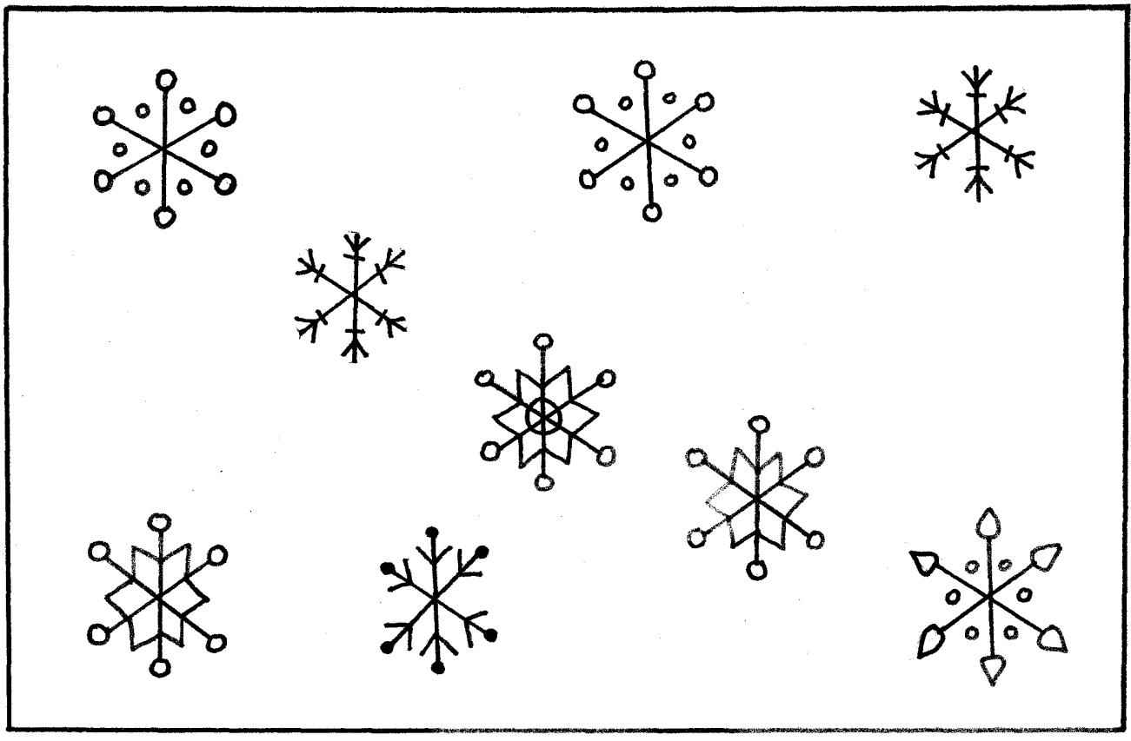

К заданию 7

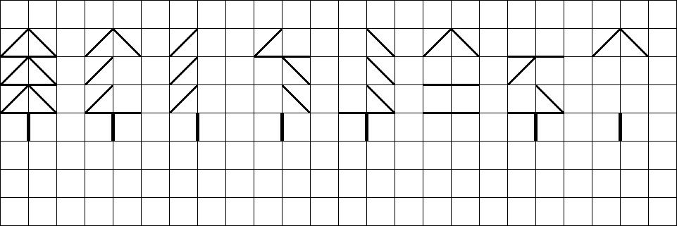

Все картинки можно увеличивать!

